**객체지향 분석설계 Homework**

22016156007

소프트웨어학과

김영민

목차

1주차 (9/03) 제 1장 UML의 이해 연습문제 1

**15. UML이란 무엇인지 설명하시오.** 1

**18. 객체지향의 의미를 설명하시오.** 1

**24. 다음을 객체와 클래스로 구별하시오.** 2

2 주차(9/10) 제 2장 UML 구성 요소와 뷰 연습문제 3

**14. UML의 구성 요소를 설명하시오.** 3

**17. 유스케이스의 구성 요소와 그 역할을 설명하시오.** 3

**18. 클래스 다이어그램을 표현할 때 클래스 다이어그램에 표현되는 모든 특성을 설명하시오.** 4

3 주차(9/17) 제 3장 유스케이스 다이어그램 연습문제 5

**5. 다음 인터넷 쇼핑몰 시스템 문제 기술서를 보고 유스케이스 다이어그램을 작성하시오.** 5

**6. 다음 주문 관리 시스템 문제 기술서를 보고 유스케이스 다이어그램을 작성하시오.** 5

**7. 다음 비디오숍 시스템 문제 기술서를 보고 유스케이스 다이어그램을 작성하시오.** 6

**8. 다음 항공기 예약 시스템 문제 기술서를 보고 유스케이스 다이어그램을 작성하시오.** 6

**9. 다음 도서 관리 시스템 문제 기술서를 보고 유스케이스 다이어그램을 작성하시오.** 7

4 주차(9/26) 제 4장 클래스 다이어그램 연습문제 8

**10. 다음 유스케이스 명세서에 대한 클래스 다이어그램을 작성하시오.** 8

5 주차(10/05) 제 5장 순차 다이어그램 연습문제 12

**7. 다음 주문 관리 시스템 문제 기술서를 보고 순차 다이어그램을 작성하시오.** 12

6 주차(10/12) 제 6장 통신 다이어그램 연습문제 14

**3. 상품 주문 관리 시스템 시나리오가 다음과 같을 때 통신 다이어그램을 작성하시오.** 14

7 주차(10/31) 제 7장 활동 다이어그램 연습문제 16

**7. 다음 식당 관리 시스템의 명세서를 보고 활동 다이어그램을 작성하시오.** 16

8 주차(11/07) 제 8장 상태 다이어그램 연습문제 18

**9. 다음 비디오숍 관리 시스템의 요구 명세서를 보고 상태 다이어그램을 작성하시오.** 18

9 주차(11/15) 제 9장 컴포넌트 다이어그램 연습문제 21

**6.** **다음 주문 관리 시스템의 명세서를 보고 컴포넌트 다이어그램을 작성하시오.** 21

10 주차(11/19) 제 10장 배치 다이어그램 연습문제 23

**7.** **다음 명세서를 보고 배치 다이어그램을 작성하여라** 23

# **1주차 (9/03) 제 1장 UML의 이해 연습문제**

## **15. UML이란 무엇인지 설명하시오.**

UML은 United Modeling Language의 약자로 시스템 개발을 위한 시각적인 설계 표기를 제공하는 통합 모델링 언어이다. 1994년에 그래디 부치, 제임스 럼버, 이바 얍콥슨이 초안을 연구하였고 1997년에 OMG에서 여러 표기법을 통합하여 UML을 발표하였다. UML은 객체 지향 시스템을 개발할 때 적용할 산출물에 대해서 명세화 시각화, 문서화 등 사용자가 더욱 보기 용이하도록 개발하는 시스템을 이해하기 쉬운 형태로 표현하여 분석가, 설계자, 의뢰인이 효율적으로 의사소통 할 수 있게 도와준다. 즉 UML은 개발 방법론이나 개발 프로세스, 프로그래밍 언어가 아니라 표준화된 모델링 언어라고 할 수 있다. UML은 정보 시스템을 다양한 시각화로 모델링 할 수 있도록 유스케이스 다이어그램, 클래스 다이어그램, 순차 다이어그램, 통신 다이어그램, 활동 다이어그램, 활동 다이어그램, 상태 다이어그램 과 같은 표준화된 다이어그램을 제공한다.

## **18. 객체지향의 의미를 설명하시오.**

객체 지향 방식은 규모가 크고 다양하며 복잡한 시스템을 개발하는데 여러가지 장점을 가지고 있는 방법으로 시스템을 객체의 관점으로 바라보는 방식을 뜻한다. 객체 지향 방법이 개발되기 전에는 대게 C언어 같은 절차 지향 방법을 사용하여 시스템을 구현하였는데 크고 복잡한 시스템을 구현하는데 있어서 한계가 있었고 이러한 한계를 극복하기 위해 인간이 사고하는 방식대로 프로그램을 개발하려는 노력을 통해 탄생한 것이 객체 지향 방식이다. 객체 지향은 객체, 클래스, 메시지 라는 세가지 요소를 기본으로 시스템을 구현한다. 객체는 현실 세계에 존재하는 모든 것을 의미하고 눈에 보이거나 만져지는 실제적인 것을 모두 객체라고 할 수 있다. 반면 클래스는 개념적으로 존재하는 것으로 객체를 생성할 수 있는 정보를 가진 틀이다. 메시지의 경우 객체 간의 상호작용하는 수단으로 한 객체가 다른 객체에 특정 작업을 요청하는 신호이다. 객체지향에는 여러가지 중요한 특징 중 추상화, 캡슐화, 상속, 다형성 이 존재한다. 추상화는 복잡한 개념을 간결하기 모델링 하여 프로그램에 구현하는 것이고 캡슐화는 데이터와 데이터를 처리하는 오퍼레이션이 한 틀안에서 결합되어 객체 단위로 묶어 사용하는 것으로 보안성을 높여준다. 상속은 프로그램을 쉽게 확장 시켜 주기 위한 개념이고 다형성은 재정의를 위한 방식이다.

## **24. 다음을 객체와 클래스로 구별하시오.**

앞에 설명한 것과 같이 객체는 현실 세계에 존재하는 모든 것을 의미하고 눈에 보이거나 만져지는 실제적인 것을 말하고 클래스는 개념적으로 존재하는 것으로 객체를 생성할 수 있는 정보를 가진 틀을 말한다.

|  |  |
| --- | --- |
| **객체** | **클래스** |
| 스마트폰  음료수  스포츠  물고기  한국대 | 갤럭시S, 아이폰  사이다, 환타  테니스, 골프, 야구  상어, 매기, 붕어  서울대, 백석대 |

# **2 주차(9/10) 제 2장 UML 구성 요소와 뷰 연습문제**

## **14. UML의 구성 요소를 설명하시오.**

UML은 기본 요소를 구성하는 사물과 사물 간의 관계를 나타내는 관계, 사물 과 관계를 도형으로 표현하는 다이어그램의 세 가지 구성 요소로 이루어진다.

사물은 모델에서 가장 중요한 추상적 개념으로 구조를 표현하는 정적 사물, 동작을 표현하는 동적 사물, 부가적으로 설명하는 주해 사물이 있다. 관계에는 의존 관계, 연관 관계, 일반화 관계, 실체화 관계 각 네 가지 관계가 있다. 다이어그램은 대게 요소들과 사물 간의 관계를 그래프로 나타낸 것이다. 서로 다른 관점에서 시스템을 가시화하기 위해 다이어그램으로 표현하기 때문에 각 다이어그램은 시스템을 여러 방면으로 투영하는 것과 같다. 다이어그램은 여러가지가 있는데 정적 다이어그램에는 클래스 다이어그램, 컴포넌트 다이어그램, 배치 다이어그램, 패키지 다이어그램이 있고 동적 다이어그램에는 유스케이스 다이어그램, 순차 다이어그램, 통신 다이어그램, 활동 다이어그램, 상태 다이어그램이 있다.

## **17. 유스케이스의 구성 요소와 그 역할을 설명하시오.**

유스케이스 다이어그램은 유스케이스와 액터의 관계를 구조적으로 표현한 것으로 시스템의 정적 또는 동적 유스케이스 뷰를 나타낸다. 유스케이스 다이어그램은 시스템 동작을 조직화하고 모델링하는데 특히 중요하다.

유스케이스 다이어그램의 구성 요소에는 시스템, 액터, 유스케이스, 관계로 구성되어 있는데 시스템은 만들고자 하는 프로그램을 뜻하고 유스케이스를 둘러싼 사각형 틀로 시스템 명칭을 안쪽 상단에 작성한다. 액터는 시스템 외부에 있고 시스템과 상호작용하는 사람, 시스템을 말한다. 표기로는 원과 선을 조합하여 사람 모양으로 표현한다. 유스케이스는 사용자 입장에서 바라본 시스템의 기능으로 시스템이 액터에게 제공해야 하는 기능으로 시스템의 요구사항을 나타낸다. 표기는 타원으로 표시하고 안쪽에 유스케이스 명을 작성한다. 관계는 액터와 유스케이스 사이의 의미 있는 관계를 나타내는데 종류는 연관, 의존, 일반화가 있으며 의존 관계는 포함, 확장으로 나뉘어 진다. 표기로는 유스케이스와 액터를 실선으로 연결한다.

## **18. 클래스 다이어그램을 표현할 때 클래스 다이어그램에 표현되는 모든 특성을 설명하시오.**

클래스 다이어그램은 클래스, 인터페이스, 통신과 함께 이들의 관계를 나타내며, 객체 지향 시스템 모델링에서 가장 공통적으로 쓰인다. 클래스 다이어그램은 시스템의 정적 설계 뷰를 나타낸다.

클래스 다이어그램의 특징으로는 시스템 내 클래스들의 정적인 구조를 표현할 수 있고, 작성 후 바로 프로그램 코드로 변환이 가능하며 높은 응집도와 낮은 결합도로 설계가 가능하다는 점이 있다. 클래스 다이어그램은 기본 요소로 이름, 속성, 그리고 메서드가 존재하는데 이러한 요소들을 조합하여 클래스 다이어그램을 표현할 수 있다.

메서드의 종류로는 자신의 속성이나 동작을 외부에 공개하는 public, 상속된 파생 클래스만 액세스할 수 있는 접근 제어인 protected, 구조체의 멤버 함수만 접근할 수 있으며 외부에서 액세스할 수 없는 접근 제어가 있다.

# **3 주차(9/17) 제 3장 유스케이스 다이어그램 연습문제**

## **5. 다음 인터넷 쇼핑몰 시스템 문제 기술서를 보고 유스케이스 다이어그램을 작성하시오.**

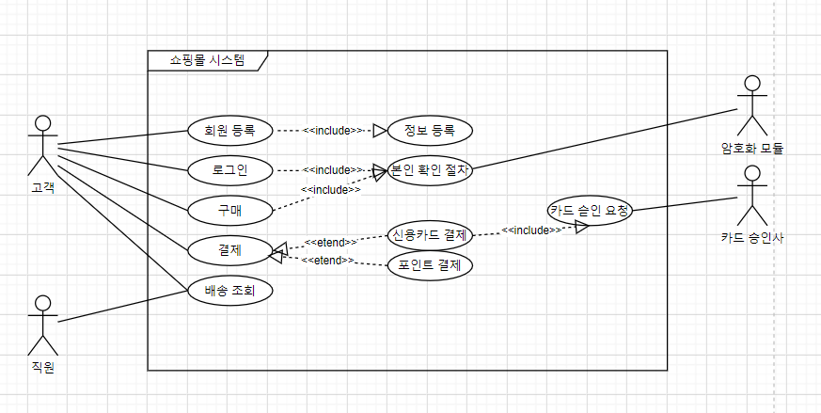

## **6. 다음 주문 관리 시스템 문제 기술서를 보고 유스케이스 다이어그램을 작성하시오.**

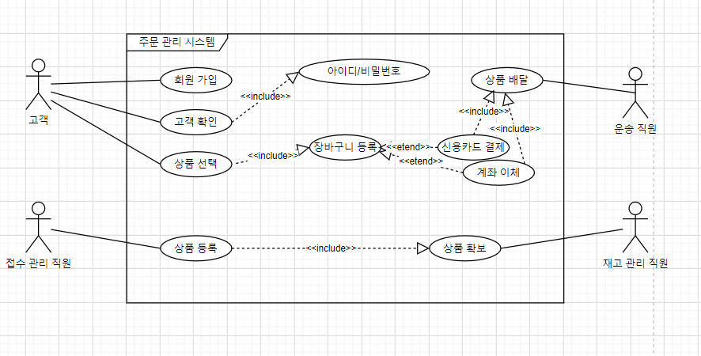

## **7. 다음 비디오숍 시스템 문제 기술서를 보고 유스케이스 다이어그램을 작성하시오.**

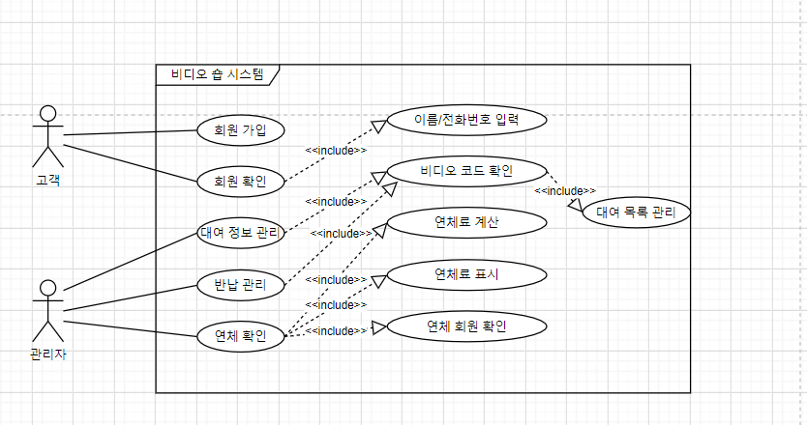

## **8. 다음 항공기 예약 시스템 문제 기술서를 보고 유스케이스 다이어그램을 작성하시오.**

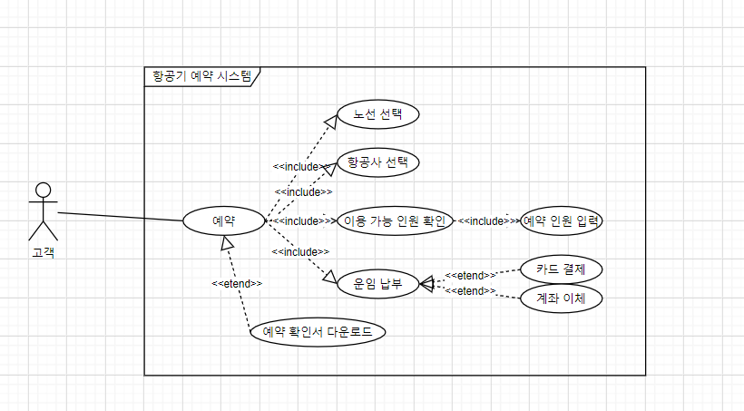

## **9. 다음 도서 관리 시스템 문제 기술서를 보고 유스케이스 다이어그램을 작성하시오.**

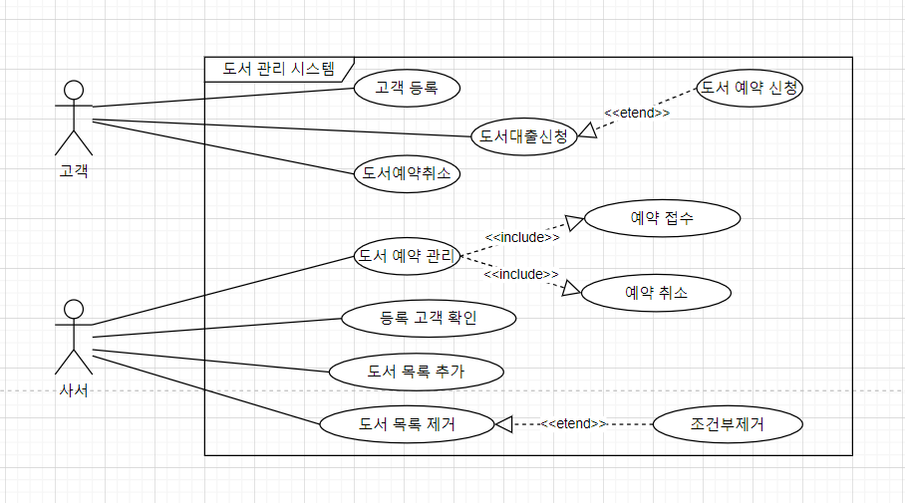

# **4 주차(9/26) 제 4장 클래스 다이어그램 연습문제**

## **10. 다음 유스케이스 명세서에 대한 클래스 다이어그램을 작성하시오.**

[유스케이스 명세서]

유스케이스 명: 상품 선택

액터 명: 고객

유스케이스 개요: 고객은 쇼핑몰에서 상품을 선택한다.

사전 조건: 고객은 고객 확인을 받은 상태다.

이벤트 흐름

-정상 흐름

1. 고객은 쇼핑몰에서 컴퓨터를 구입하기 위해 컴퓨터 상품을 선택한다.

2. 시스템은 컴퓨터와 관련된 목록을 보여준다.

3. 고객은 목록 중에서 키보드 상품들을 보여준다.

4. 시스템은 키보드 상품들을 보여준다.

5. 고객은 마음에 드는 상품을 하나 선택한다.

6. 시스템은 사용자의 장바구니에 상품을 등록하고 다른 키보드 상품을 보여준다.

7. 고객은 구매하기 위해 구매 버튼을 누른다.

-선택 흐름: 해당 사항 없음

-예외 흐름: 해당 사항 없음

1. 클래스 추출

-> 고객, 컴퓨터 관련 구매 목록, 제품, 구매 시스템

1. 메서드 추출

-> 고객: 구매 상품 선택, 상품 구매 등

-> 구매 시스템: 구매 상품 등록, 구매 상품 정보 표시, 장바구니에 등록, 다른 상품 표시 등

-> 제품 목록: 상품 목록 정보 수정, 상품 목록 조회 등

-> 제품: 신규 상품 등록, 신규 상품 갱신 등

1. 고객

|  |
| --- |
| 고객 |
| 고객 id: String  고객 연락처: int  고객 주소: String |
| 제품 구매: void |

1. 구매 시스템

|  |
| --- |
| 구매 시스템 |
| 제품 정보: String  구매 고객 id: int |
| 구매 상품 선택: void  구매 상품 정보 표시: void  구매 제품 장바구니에 등록: void  구매 상품 등록: void  다른 상품 표시: void |

1. 제품

|  |
| --- |
| 제품 |
| 상품 번호: int  상품 명: String  상품 종류: String  제조 일자: int |
| 신규 상품 등록: void  신규 상품 갱신: void  기존 상품 삭제: void  상품 검색: void |

1. 제품 목록

|  |
| --- |
| 제품 목록 |
| 상품 이름: String  상품 번호: int  상품 카테고리: String |
| 상품 목록 정보 수정: void  상품 목록 정보 표시: void  상품 목록 정보 갱신: void |

1. 클래스 다이어그램 통합

|  |
| --- |
| 고객 |
| 고객 id: String  고객 연락처: int  고객 주소: String |
| 제품 구매: void |

|  |
| --- |
| 구매 시스템 |
| 제품 정보: String  구매 고객 id: int |
| 구매 상품 선택: void  구매 상품 정보 표시: void  구매 제품 장바구니에 등록: void  구매 상품 등록: void  다른 상품 표시: void |

|  |
| --- |
| 제품 목록 |
| 상품 이름: String  상품 번호: int  상품 카테고리: String |
| 상품 목록 정보 수정: void  상품 목록 정보 표시: void  상품 목록 정보 갱신: void |

|  |
| --- |
| 제품 |
| 상품 번호: int  상품 명: String  상품 종류: String  제조 일자: int |
| 신규 상품 등록: void  신규 상품 갱신: void  기존 상품 삭제: void  상품 검색: void |

# **5 주차(10/05) 제 5장 순차 다이어그램 연습문제**

## **7. 다음 주문 관리 시스템 문제 기술서를 보고 순차 다이어그램을 작성하시오.**

-> 주문 관리 시스템에서는 고객 확인을 통해 시스템에 접속할 수 있다.

-> 고객 확인은 회원 가입을 할 때 입력한 비밀번호와 아이디를 입력해 이루어진다.

-> 접수 관리 직원은 확보된 상품을 등록한다.

-> 상품 확보는 재고 관리 직원이 한다.

-> 고객은 등록된 상품을 선택하고 장바구니에 등록한다.

-> 장바구니에 등록된 상품을 카드나 계좌 이체를 통해 결제하면, 운송 직원이 상품을 고객에게 배달한다.

1. 회원 가입 요청

2. 회원 아이디 입력 요구

3. 아이디, 비밀번호 입력

4. 회원 가입 승인

5. 고객 확인 요청

6. 회원 아이디 입력 요구

7. 아이디, 비밀번호 입력

8. 아이디 비밀번호 확인

9. 상품 확보

10. 상품 등록

11. 상품 선택

12. 상품 장바구니 등록

13. 등록된 상품 결제

14. 배송할 상품 정보 전달

15. 상품 배달

[액터 식별]

-> 고객, 접수 관리 직원, 재고 관리 직원, 장바구니, 운송 직원

[순차 다이어그램 작성]

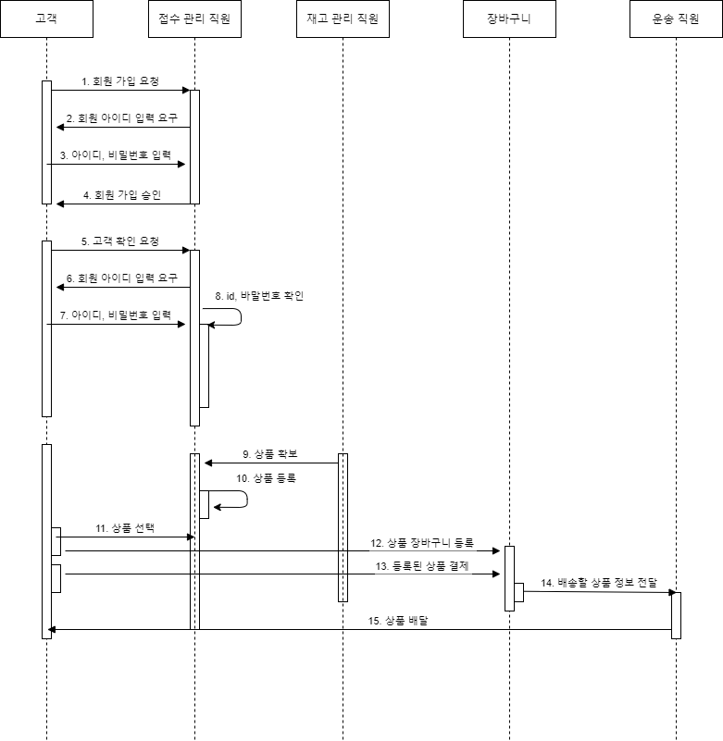

# **6 주차(10/12) 제 6장 통신 다이어그램 연습문제**

## **3. 상품 주문 관리 시스템 시나리오가 다음과 같을 때 통신 다이어그램을 작성하시오.**

1. 고객은 온라인 카탈로그에 있는 상품을 선택하고 구입 버튼을 누른다.
2. 그 다음 창에서 고객은 배달 정보를 입력한다.
3. 배달 정보와 함께 가격 정보를 보여준다.
4. 고객이 상품을 구매하면 시스템은 구매를 승인하고 거래를 확인하는 메시지를 보낸다.
5. 고객이 거래 내역을 확인한다.

[작성 대상 선정]

-> 상품 주문 관리 시스템

[객체를 선정]

-> 고객, 온라인 카탈로그, 시스템

[객체를 다이어그램에 위치시키기]

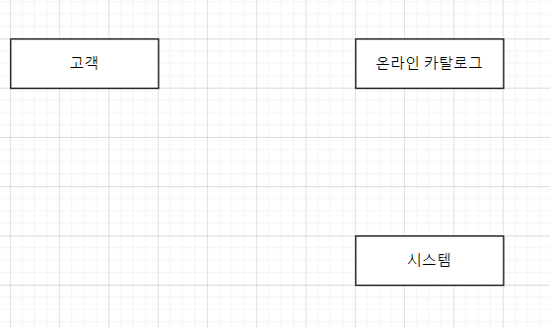

[객체간 링크 정의하기]

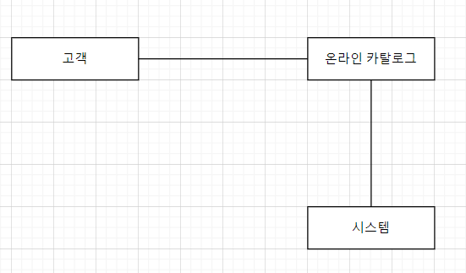

[객체간 메시지 정의하기]

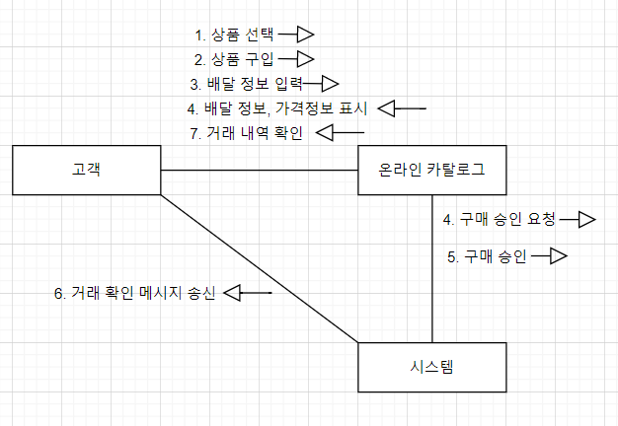

# **주차(10/31) 제 7장 활동 다이어그램 연습문제**

## **7. 다음 식당 관리 시스템의 명세서를 보고 활동 다이어그램을 작성하시오.**

[문제]

* 식당을 찾은 고객은 지배인이 안내하는 테이블에 앉고 지배인이 부른 웨이터를 통해 음식을 주문하거나 웨이터를 통해 음식을 추천을 받는다.
* 주문 시 메인 요리를 주문하며, 필요시에 따라 특별 요리를 추천 받을 수 있다.
* 음식을 주문하면 에프타이저가 먼저 나오고, 고객은 이를 먹는다. 에피타이저를 먹는 동안 메인 요리가 나온다.
* 에피타이저와 메인 요리를 먹은 후 디저트를 선택할 수 있으며, 현금이나 신용카드로 계산을 한다.
* 이 밖에 고객은 코트나 모자를 입었을 시, 지배인을 통해 보관할 수 있으며, 웨이터에게도 별도의 팁을 줄 수도 있다.

[다이어그램 작성]

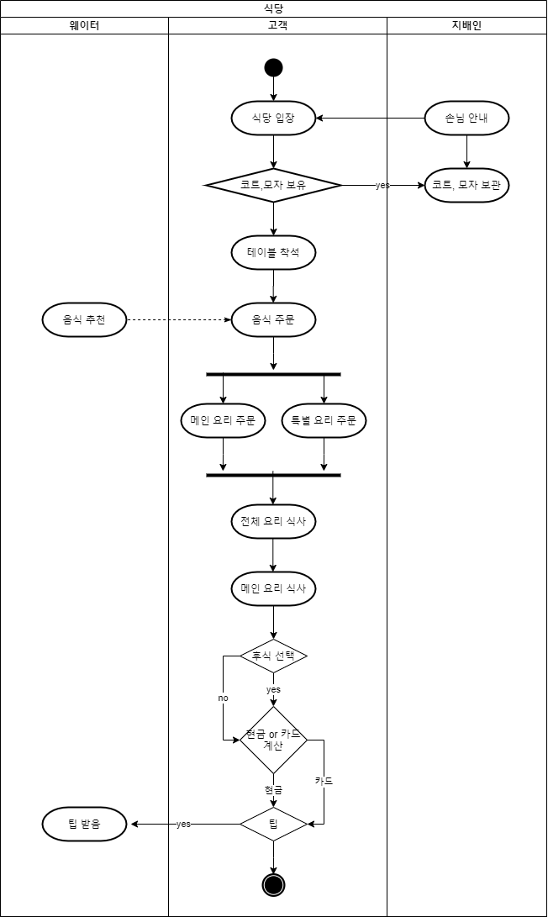

# **주차(11/07) 제 8장 상태 다이어그램 연습문제**

## **9. 다음 비디오숍 관리 시스템의 요구 명세서를 보고 상태 다이어그램을 작성하시오.**

* 고객은 반드시 회원 가입을 통한 회원만이 비디오를 대여할 수 있다.
* 회원은 가입된 이름과 전화번호를 통해 확인한다.
* 비디오 샵 시스템은 대여, 반납, 연체 확인 기능이 있다.
* 대여는 고객이 비디오를 선택하면 비디오 코드를 확인하여 시스템에 입력한다.
* 현재 고객이 대여중인 비디오가 있으면 표시하고 대여 기간이 지났으면 연체료를 계산하여 보여준다.
* 연체 중인 고객에 대해서는 비디오 대여를 할 수 없다.
* 그러나 연체료를 납부하면 대여가 가능하다.
* 대여된 비디오는 대여목록에 비디오 코드와 고객명이 등록된다.
* 관리자는 연체관리기능을 통해 현재 연체 중인 회원과 연체된 비디오를 확인한다.
* 연체금 표시 기능을 통해 오늘 날짜에 해당하는 연체금을 표시한다.
* 반납기능은 반납한 비디오의 코드를 입력하여 대여목록에서 삭제한다.

1. **작성 대상 객체를 선정**

고객, 회원, 이름, 전화번호, 비디오 코드, 시스템, 연체료

1. **객체가 가지는 상태를 정의하여 나열**

고객, 회원, 연체 회원, 대여 가능 회원, 대여 가능 비디오, 대여 중 비디오

1. **상태와 상태간 전이를 정의**

고객 ->(회원가입) -> 회원

회원 확인 -> (이름, 전화번호 확인) -> 회원

대여, 반납, 연체 확인

고객 -> (비디오 선택) -> 대여 -> 비디오 코드 확인

회원 -> (대여중인 비디오 확인) ->대여 가능 회원, 연체 회원 분기(연체금 표시))

연체 회원 -> (연체료 납부) -> 대여 가능 회원

대여가능 비디오 -> 대여, 비디오 코드, 회원 명 등록 -> 대여 중 비디오

대여 중 비디오 -> (비디오 반납) -> 대여 가능 비디오

1. **전이와 상태의 상세한 부분을 정의**

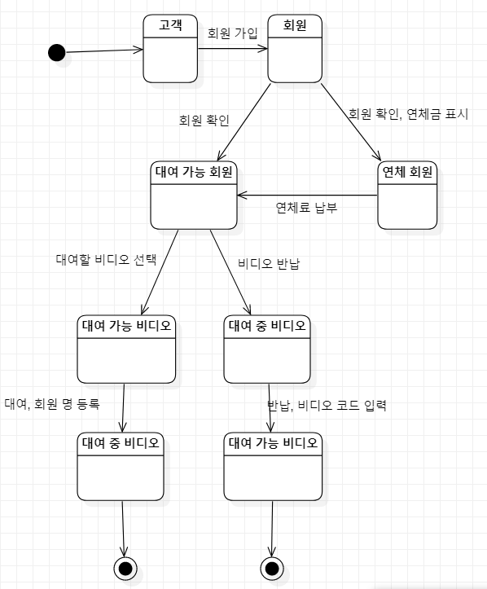

# **9 주차(11/15) 제 9장 컴포넌트 다이어그램 연습문제**

## **다음 주문 관리 시스템의 명세서를 보고 컴포넌트 다이어그램을 작성하시오.**

* 주문관리시스템은 고객이 고객조사를 통해 해당상품을 조사하면 주문시스템에서 재고시스템에 해당 상품을 검색하고 검색한 해당 상품 대한 결과를 고객에서 보여준다.
* 고객은 검색된 상품의 결과를 고객창고에 저장을 한 후 구매한다.

1. 컴포넌트 대상을 정의

-> 주문 관리 시스템을 통해 고객과 상호작용하는 과정을 컴포넌트 다이어그램으로 작성한다.

1. 컴포넌트를 식별

-> 고객 데이터 입력 시스템, 고객 관리 시스템, 주문 시스템, 재고 시스템, 고객 창고

1. 컴포넌트를 배치하고 필요시 인터페이스를 붙임

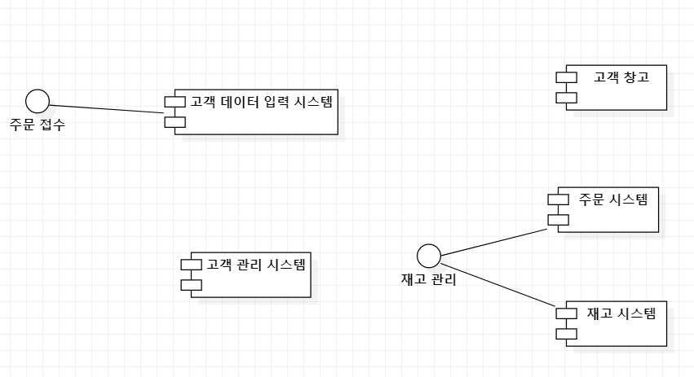

1. Dependency/realization를 정의

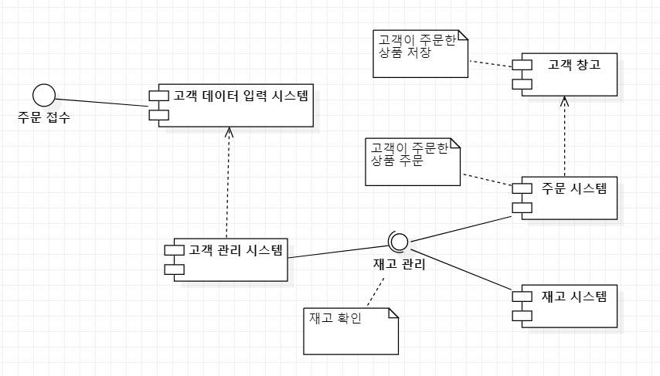

# **10 주차(11/19) 제 10장 배치 다이어그램 연습문제**

## **다음 명세서를 보고 배치 다이어그램을 작성하여라**

원격 관리는 하나의 클라이언트가 TCP/IP를 통해 다른 하나의 클라이언트를 제어한다. 원격을 조정하는 해당 클라이언트는 원격하고자 하는 클라이언트의 IP 주소를 입력하여 TCP/IP를 통해 해당 주소를 가지고 있는 원격 클라이언트에 접속하게 된다.

1. 노드를 식별하여 정의

클라이언트, TCP/IP, 원격 클라이언트

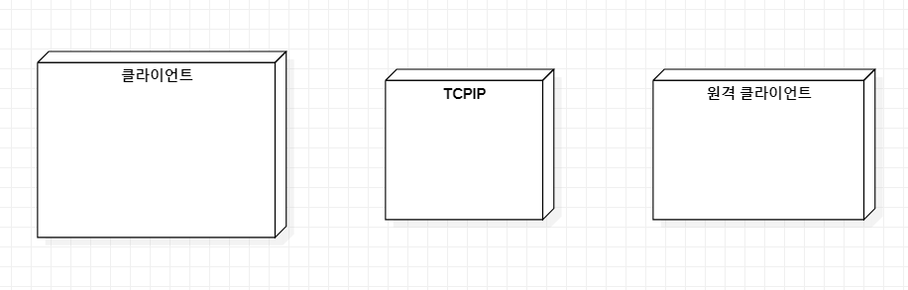

1. 컴포넌트를 식별

클라이언트 -> 사용자 인터페이스, 주소 입력 컴포넌트

TCP/IP -> 주소 전달 컴포넌트

원격 클라이언트 -> 접속 컴포넌트

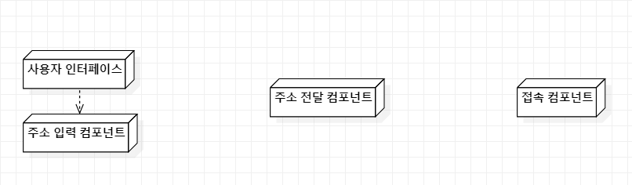

1. 노드간 구성 관계를 정의

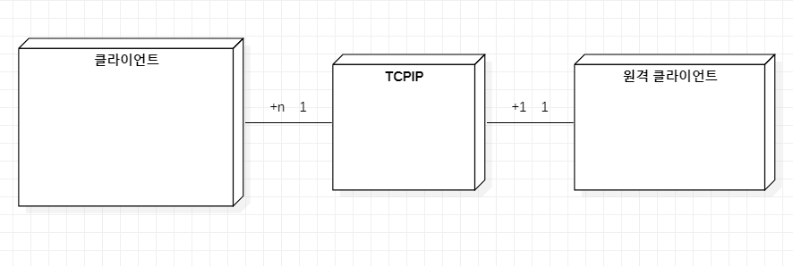

1. 노드에 컴포넌트를 배치

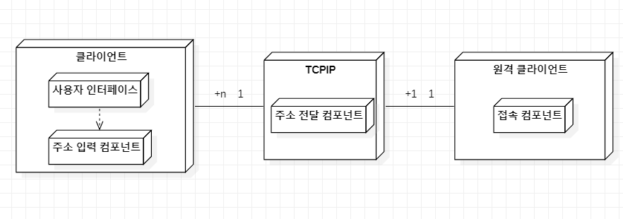

# **주차(11/28) 제 10장 배치 다이어그램 연습문제**

## **다음 버스 안내 시스템의 명세서를 보고 패키지 다이어그램을 작성하시오.**

**스안내시스템은 휴대폰이나 인터넷의 통신수단을 통해 원하는 목적지를 입력하게 되면 버스안내를 하는 광역버스노선안내(BIS server)시스템에서 입력된 데이터를 처리하여 사용자에게 전달한다. 또한 정류장별로 LED모니터를 기반으로 하는 클라이언트를 통해 광역버스노선안내(BIS server)시스템에서 전달하는 버스의 현재 위치와 예상 도착시간을 파악할 수 있다.**

1. 개념적으로 또는 의미적으로 가까운 요소들의 집합을 파악

통신 수단 – 인터넷, 휴대폰

광역버스노선안내 시스템 – 현재 위치, 예상 도착시간

클라이언트 – LED 모니터

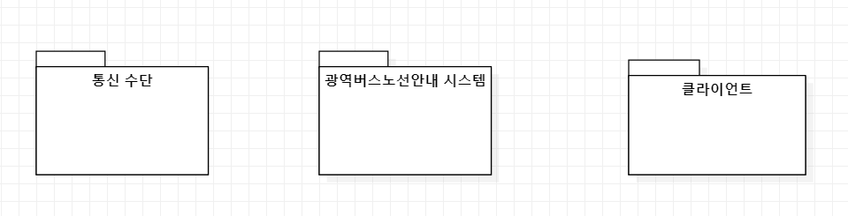

1. Package에 대해 외부의 접근을 허용하는 요소 파악

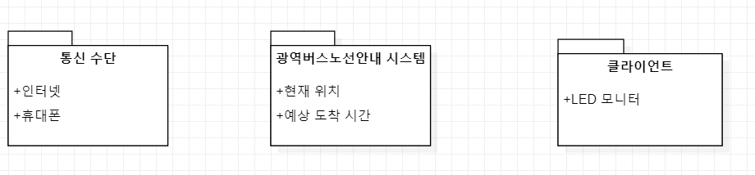

1. 외부 Package에 의존하는 Package들을 명시적으로 Import Dependency를 표현

